1. Logic

pada kasus "problem 3", perlu dicari angka terbesar yang bisa membagi kedua bilangan (faktor persekutuan terbesar). dalam hal ini *cakes 20* dan *apples 25.*

*20 = 1, 2, 5, 10*

*25= 1, 5, 25*

dari nilai faktor diatas, didapat angka terbesar yang bisa membagi kedua bilangan adalah 5.

Pseudo code

|  |  |
| --- | --- |
| Int p, q;  while (q != 0) {  int temp = q;  q = p % q;  p = temp;  }  write p; | p = 20  q = 25  temp = 25  q = 20%25 = 20  p = 25  p = 25  q = 20  temp = 20  q = 25%20 = 5  p = 20  p = 20  q = 5  temp = 5  q = 20%5 = 0  p = 5  p = 5  q = 0  return 5 |

1. File

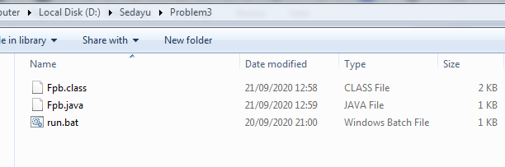

* 1. "Fpb.class" file hasil compile dan juga file ini yang akan di panggil untuk menjalankan fungsi-fungsi yang sudah dibuat
  2. "Fpb.java" file ini berfungsi untuk melakukan perubahan-perubahan code.
  3. "run.bat" file ini berisi beberapa fungsi diantara nya
     1. del Fpb.class -> menghapus file .class
     2. javac Fpb.java -> melakukan compile file .java
     3. java Fpb -> run aplikasi
     4. pause -> berfungsi agar window cmd tidak langsung tertutup

1. RUN
   1. Klik 2 kali file "run.bat" maka akan muncul

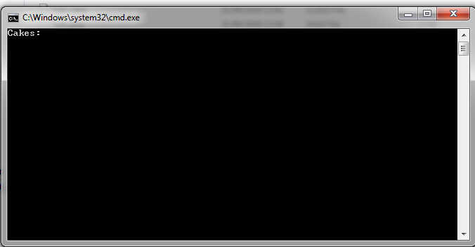

* 1. input jumlah cakes dan apples

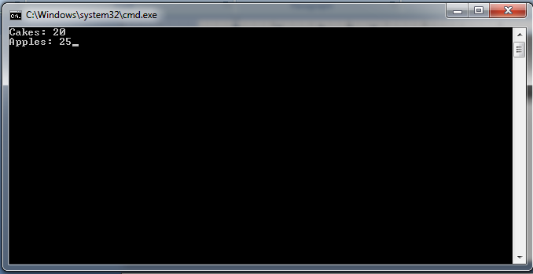

* 1. result akan muncul jumlah box serta jumlah cakes dan apples pada masing-masing box

